МИНИСТЕРСТВО НАУКИ И ВЫСШЕГО ОБРАЗОВАНИЯ РОССИЙСКОЙ ФЕДЕРАЦИИ

ФЕДЕРАЛЬНОЕ ГОСУДАРСТВЕННОЕ АВТОНОМНОЕ ОБРАЗОВАТЕЛЬНОЕ УЧРЕЖДЕНИЕ ВЫСШЕГО ОБРАЗОВАНИЯ
"НАЦИОНАЛЬНЫЙ ИССЛЕДОВАТЕЛЬСКИЙ УНИВЕРСИТЕТ ИТМО"

ЛАБОРАТОРНАЯ РАБОТА №1

РАБОТА С СОКЕТАМИ

РАБОТУ ВЫПОЛНИЛА:
Штрейх Анна Андреевна

РАБОТУ ПРОВЕРИЛ:
Говоров Антон Игоревич

Санкт-Петербург
2021 г.
Цель работы:
Овладеть практическими навыками и умениями реализации web-серверов и использования сокетов.
Выполнение:
- Реализуем клиентскую и серверную часть приложения. Клиент и сервер отсылают друг другу приветствие.
Создается сокет, который связывается с определенным хостом и портом. Затем для сокета запускается режим прослушивания, принимается подключение с новым сокетом и адресом клиента. Получаем данные, дешифруем их и выводим. Чтобы отправить – шифруем. В конце со закрывается.
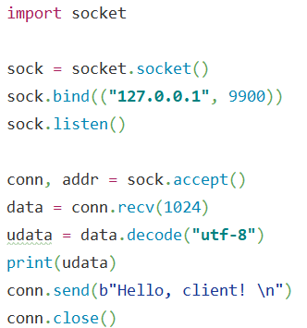

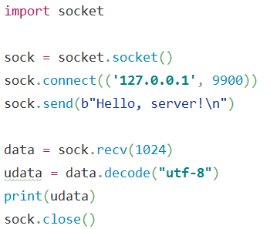
Рисунок 1 – server.py

Рисунок 2 – client.py
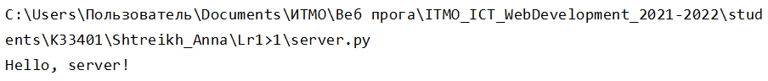
Рисунок 3 – Работа программы на клиенте
Рисунок 4 – Работа программы на сервере

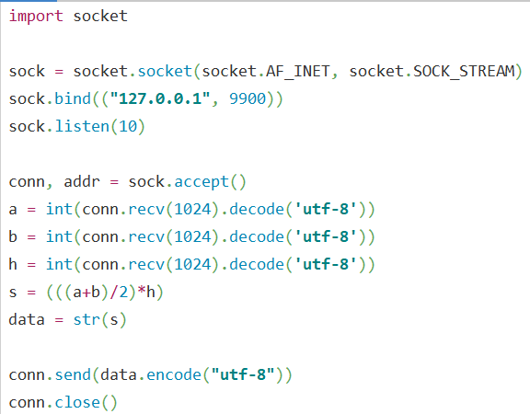
- Теперь реализуем клиентскую и серверную часть так, чтобы сервер решал математическую задачу, принятую от клиента.

Рисунок 5 – server.py
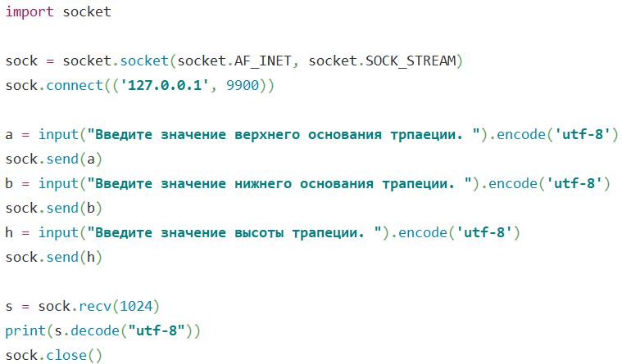
Рисунок 6 – client.py

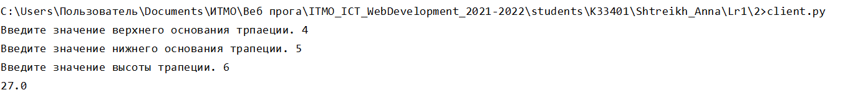
Рисунок 7 – Работа программы на клиенте
- Реализуем работу web-сервера для обработки GET и POST http запросов.
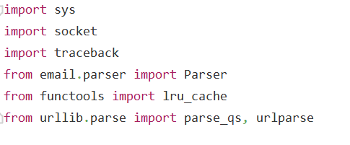

Рисунок 8 – Импортируем необходимое
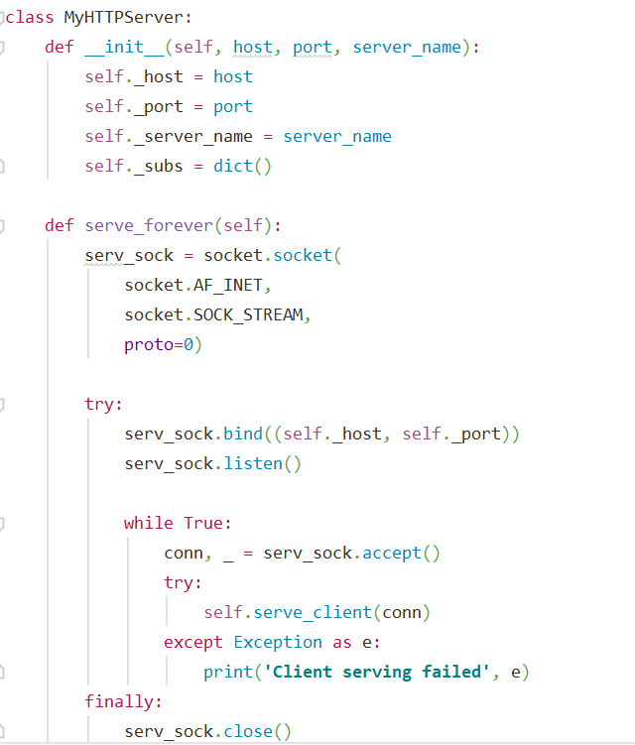

Рисунок 9 – Базовый класс для работы сервера

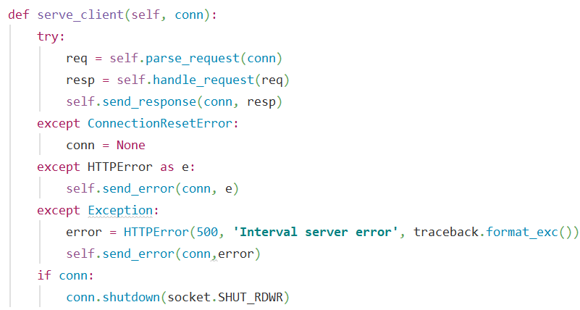

Рисунок 10 – функция serve_client
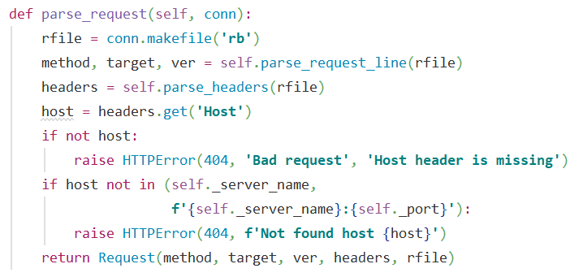

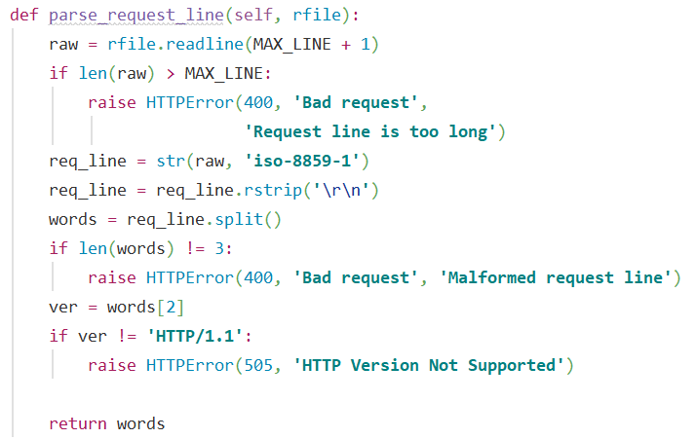
Рисунок 11 – функция parse_request

Рисунок 12 – функция parse_request_line

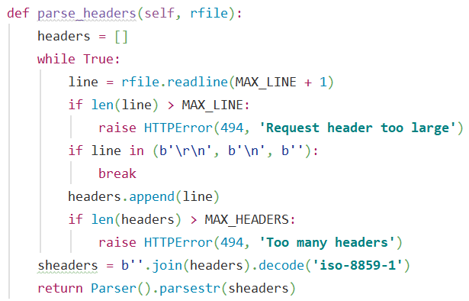

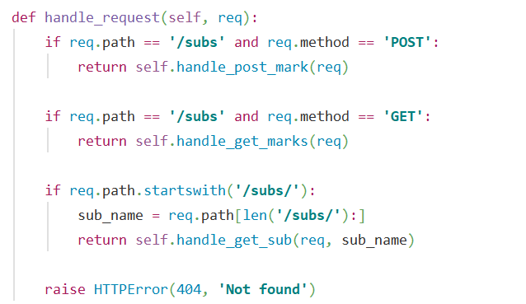
Рисунок 13 – функция parse_headers

Рисунок 14 – функция handle_request
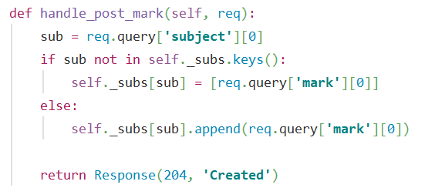

Рисунок 15 – функция handle_post_mark

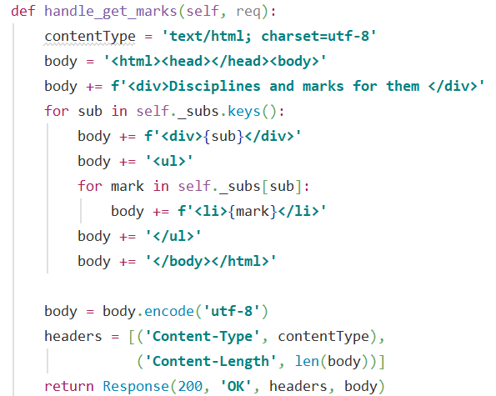

Рисунок 16 – функция handle_get_marks
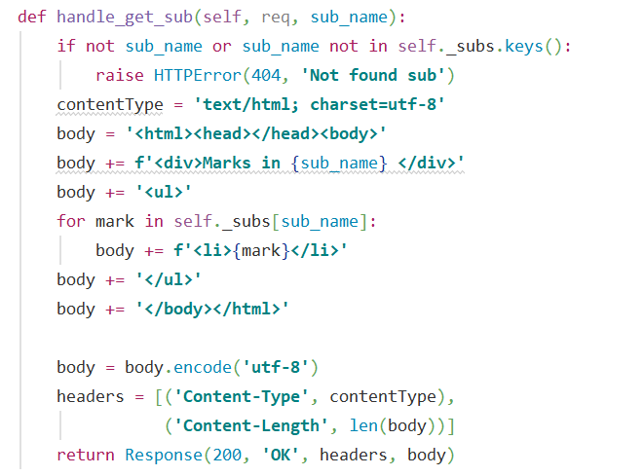

Рисунок 17 – функция handle_get_sub

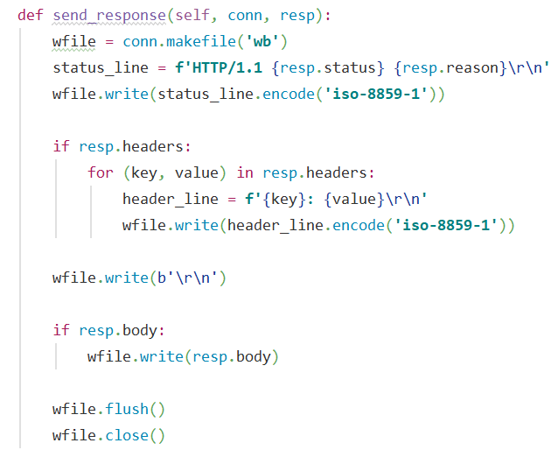

Рисунок 18 – функция send_response
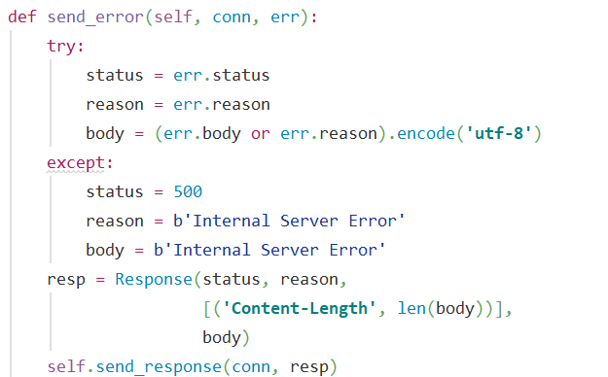

Рисунок 19 – функция send_error
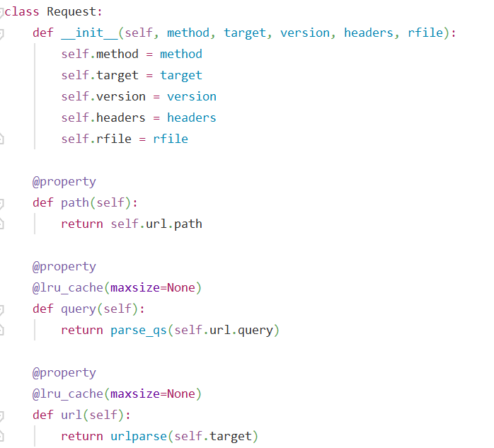

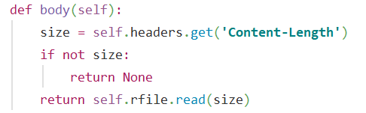
Рисунок 20 – класс Request

Рисунок 21 – функция body в классе Request
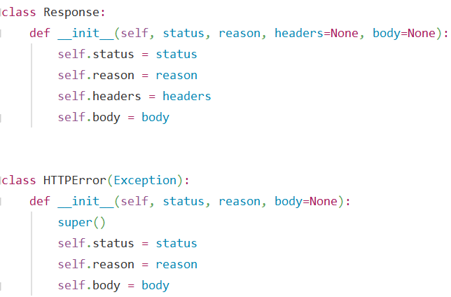

Рисунок 22 – классы Response и HTTPError
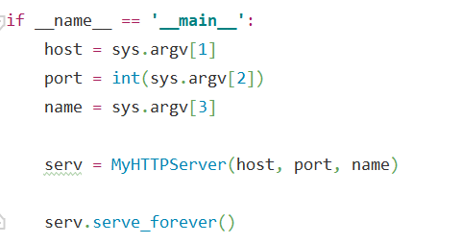

Рисунок 23 – Вызов работы сервера
Для проверки работы сервера воспользуемся Postman.
Сделаем несколько пост-запросов с разными предметами и оценками
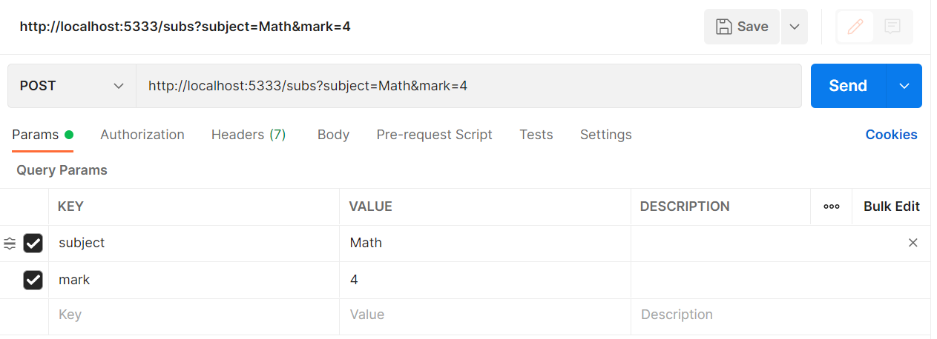

Рисунок 24 – ввод предмета и оценки
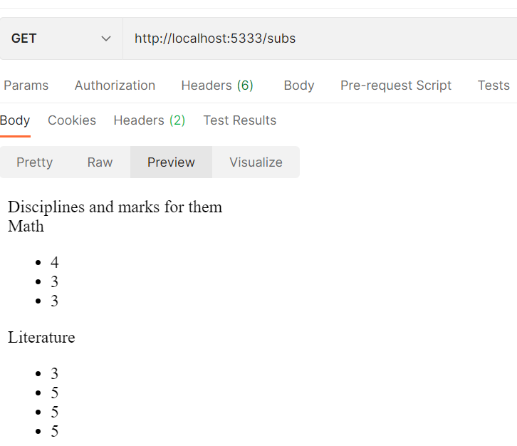

Рисунок 25 – вывод оценок по всем добавленным предметам

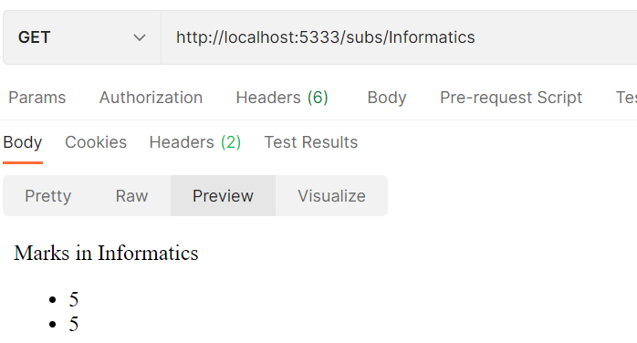

Рисунок 26 – вывод оценок по конкретному предмету
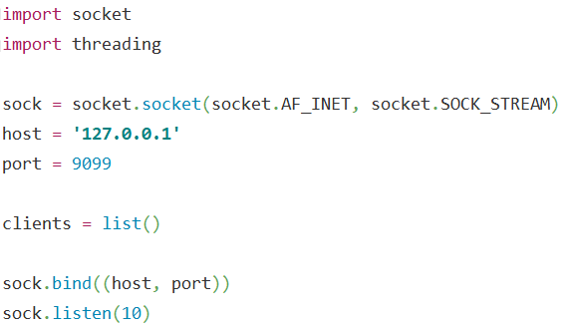
- Реализуем многопользовательский чат с использованием потоков.

Рисунок 27 – файл server.py начало

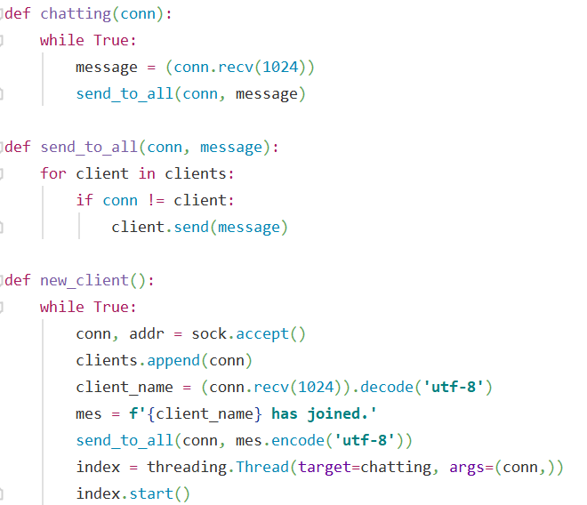

Рисунок 28 – файл server.py функции

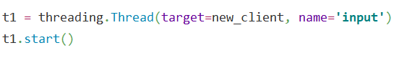
Рисунок 29 – запуск потока
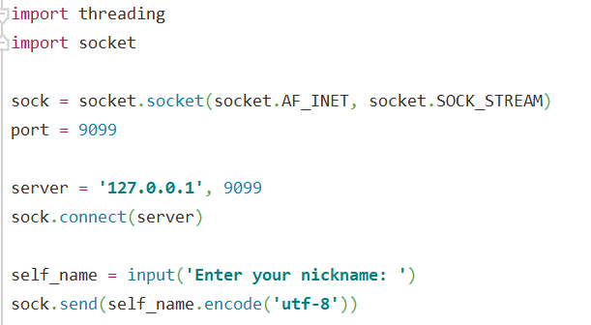

Рисунок 30 – файл client.py [1]
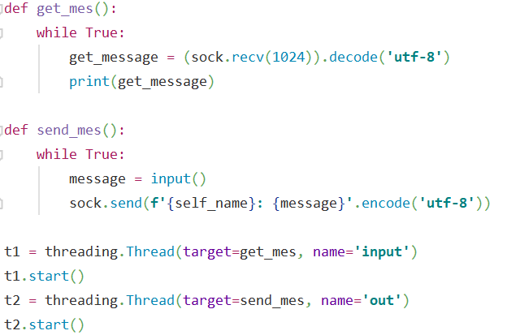

Рисунок 31 – файл client.py[2]

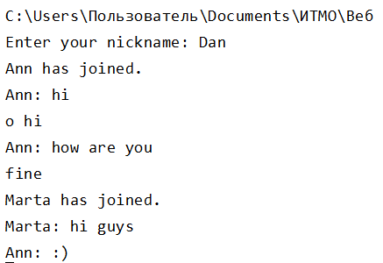

Рисунок 32 – запуск клиент 1
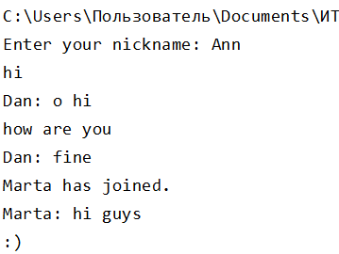

Рисунок 33 – запуск клиент 2
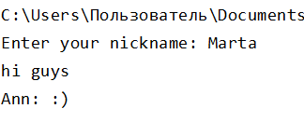

Рисунок 34 – запуск клиент 3
Вывод:
Получены базовые навыки, необходимые для реализации web-серверов и использования сокетов.

